昆明医科大学外事系统
国家公派出国留学项目申报操作流程
（申请人）

第一步：通过https://kyws.kmmu.edu.cn/打开昆明医科大学外事系统，进入统一身份认证平台，教编人员使用学校OA账户和密码登录，直属附属医院职工登录名和初始密码如下:
登录名：附一院：A+医院工号后五位
附二院：B+医院工号后五位
附三院：C+医院工号后五位
例如：附一院职工，工号00012345，则登录名为：A12345
初始密码：身份证后六位加“@kmmu”
例如：身份证后六位为123456，则初始密码为：123456@kmmu
学生：账户为学号，初始密码为：Kmyk@123
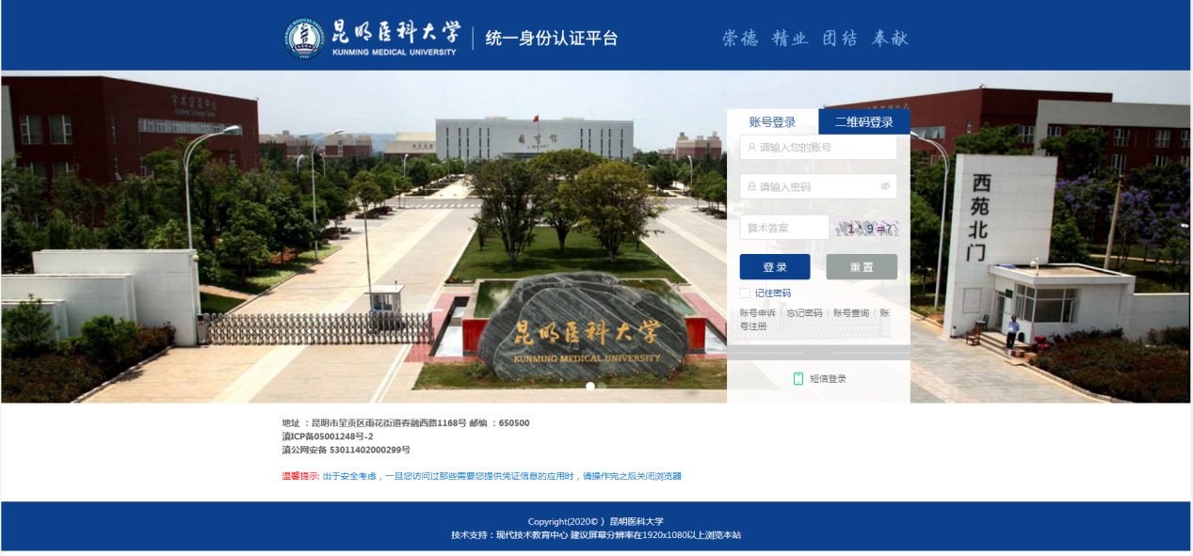

第二步：进入外事系统主页面，点击“长期公派”
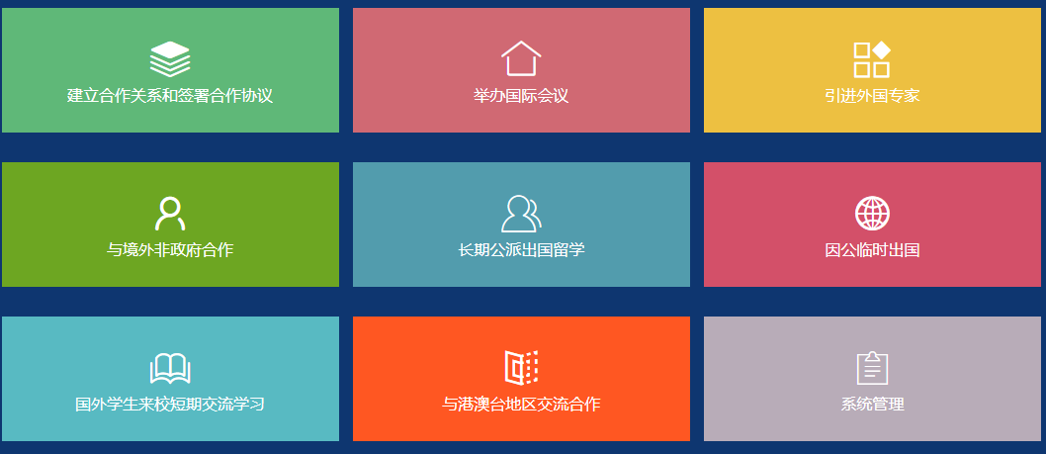

第三步：进入长期公派管理页面，选择“项目申报”
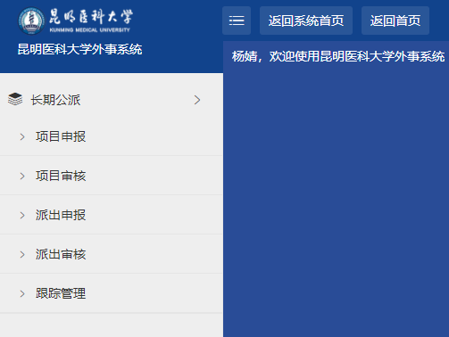

第四步：点击“新增申请”
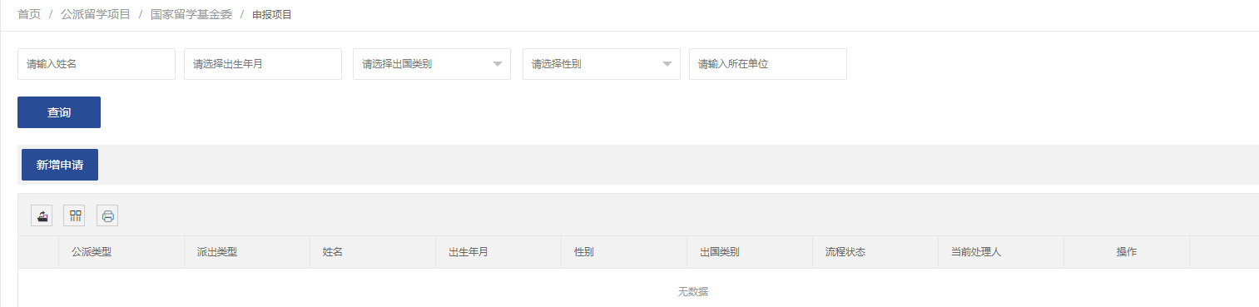

第五步：按提示依次填写个人信息，其中派出类型选择“国家公派”，申请项目名称填写申报项目名称，右下角附件上传项目简章中要求提交的申请材料，点击保存。
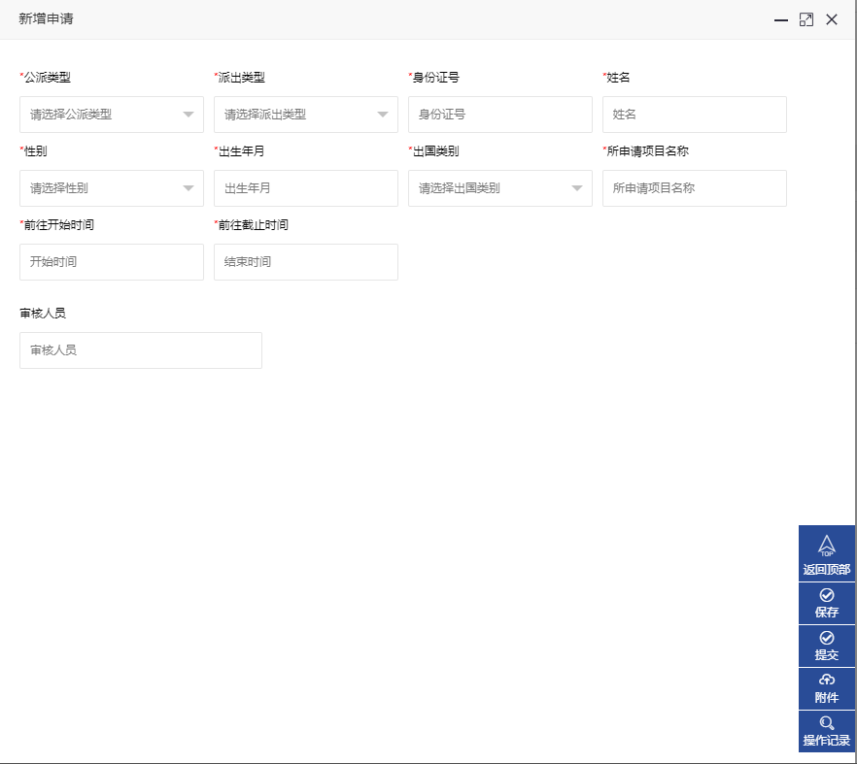

第六步：点击审核人员，在“提交”下拉选项中选择“外事秘书审核”，在“部门”下拉选项中选择所在单位，点击“审核人员”，选择系统将自动跳出申请人所在单位的外事秘书姓名，点击确认
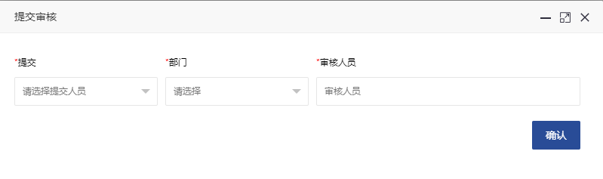
第七步：点击右下角“提交”

